**学习资源**

1. **画法学习**

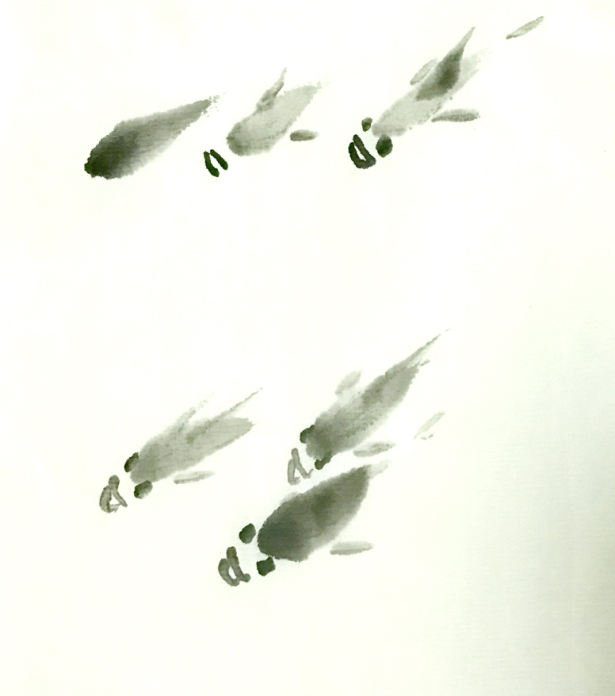

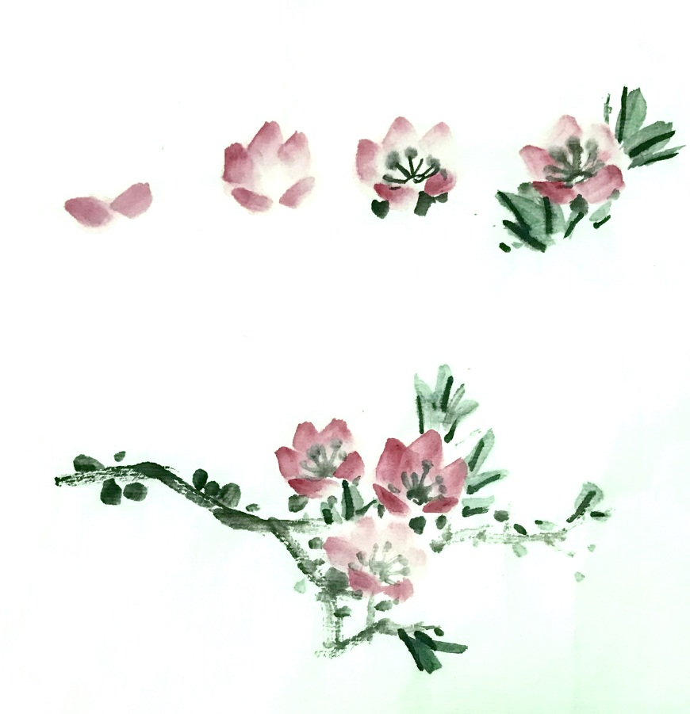

1. **相关知识**

在谢赫时代，气韵作为品评标准和创作标准，主要是看作品对客体的风度韵致描绘再现得如何，而后渐渐涵容进更多主体表现的因素，气韵就指的是作为主客体融一的形象形式的总的内在特质了。能够表现出物我为一的生动的气韵，至今也是绘画和整个造型艺术的最高目标之一。

**骨法用笔**

"骨法用笔"或"骨法,用笔是也",是说所谓骨法及与其密切相关的笔法。"骨法"最早大约是相学的概念，后来成为人们观察人物身份和特征的语言,在汉、魏很流行。魏、晋的人物品藻,除了"风韵"一类词外,常用的就是"骨""风骨"一类评语。如"王右军目陈玄伯'垒块有正骨'"、"羲之风骨清举也(《世说新语》)。""骨"字是一个比喻性的概念,"骨""骨力"乃借助于比喻来说明人内在性格的刚直、果断及其外在表现等。文学评论上用"骨"字者，如刘勰《文心雕龙·风骨》"结言端直，则文骨成焉"等，指的是通过语言与结构所表现的刚健有力之美。书论上用"骨"字，如"善笔力者多骨，不善笔力者多肉"(《笔阵图》)等， 指的是力量、笔力。绘画评论中出现"骨"始于顾恺之，如评《周本纪》:"重叠弥纶有骨法";评《汉本纪》:"有天骨而少细美"等。这里的"骨法"、"天骨"诸词，还和人物品藻、相学有较多的联系，指所画人物形象的骨相所体现出的身份气质。谢赫使用"骨法"则已转向骨力、力量美即用笔的艺术表现了。当时的绘画全以勾勒线条造型，对象的结构、体态、表情，只能靠线的准确性、力量感和变化来表出。因此他借用"骨法"来说明用笔的艺术性，包涵着笔力、力感(与书论"善笔力者多骨"相似)、结构表现等意思在内。这可以由"用笔骨梗"、"动笔新奇"、"笔迹困弱"、"笔迹超越"诸论述中看出。谢赫之后，骨法成为历代评画的重要标准，这是传统绘画所特有的材料工具和民族风格所必然产生的相应的美学原则，而它反过来又促进了绘画民族风格的完美发展。

**应物象形**

"应物象形"或"应物，象形是也"，是指画家的描绘要与所反映的对象形似。"应物"二字，早在战国时代就出现了，《庄子·知北游》:"其用心不劳，其应物无方"。《史记·太史公自序》:"与时迁移，应物变化"，"应物"在这里包涵着人对相应的客观事物所采取的应答、应和、应付和适应的态度。东晋僧肇说"法身无象，应物以形"，是说佛无具体形象，但可以化作任何形象，化作任何相应的身躯。对于画家来说，应物就是刻画出对象的形态外观。这一点，早于谢赫的画家宗炳就以"以形写形，以色貌色(《画山水序》)"加以说明了。在六法中，象形问题摆在第三位，表明在南北朝时代，绘画美学对待形似、描绘对象的真实性很重视。但又把它置于气韵与骨法之后，这表明那时的艺术家已经相当深刻地把握了艺术与现实、外在表现与内在表现的关系。后代的论者有的贬低形似的意义，有的抬高它的地位，那是后人不同的艺术观念在起作用，在六法论始创时代，它的位置应当说是恰当的。

**随类赋彩**

"随类赋彩"或"随类，赋彩是也"，是说着色。赋通敷、授、布。赋彩即施色。随类，解作"随物"。《文心雕龙·物色》:"写气图貌，既随物以宛转"。这里的"类"作"品类"即"物"讲。汉王 延寿《鲁灵光殿赋》:"随色象类，曲得其情"。随色象类，可以解作色彩与所画的物象相似。随类即随色象类之意，因此同于赋彩。

**经营位置**

"经营位置"或"经营,位置是也",是说绘画的构图。经营原意是营造、建筑，《诗·大雅·灵台》:"经始灵台,经之营之。"经是度量、筹划,营是谋画。谢赫借来比喻画家作画之初的布置构图。"位置"作名词讲，指人或物所处的地位;作动词，指安排或布置。谢赫说毛惠远"位置经略，尤难比俦"，是安置的意思。唐代张彦远把"经营位置"连起来读，"位置"就渐被理解为动宾结构中的名词了。他说"至于经营位置，则画之总要"，把安排构图看作绘画的提纲统领。位置须经之营之，或者说构图须费思安排，实际把构图和运思、构思看作一体,这是深刻的见解。对此,历代画论都有许多精辟的论述。

**传移模写**

"传移模写"或"传移，模写是也"，指的是临摹作品。传，移也;或解为传授、流布、递送。模，法也;通摹、摹仿。写亦解作摹。《史记·秦始皇本纪》说:"秦每破诸侯，写仿其宫室"。绘画上的传移流布,靠的是模写。谢赫亦称之为"传写":"善于传写，不闲其思"--其实早在《汉书·师丹传》中就有了"传写"二字:"令吏民传写，流传四方。"把模写作绘画美学名词肯定下来，并作为"六法"之一，表明古人对这一技巧与事情的重视。顾恺之就留下了《摹拓妙法》一文。模写的功能，一是可学习基本功，二是可作为流传作品的手段，谢赫并不将它等同于创作，因此放于六法之末。

1. **作品欣赏**



